

ΨΗΦΙΑΚΗ ΕΠΕΞΕΡΓΑΣΙΑ ΣΗΜΑΤΟΣ
ΕΡΓΑΣΤΗΡΙΟ

ΕΑΡΙΝΟ ΕΞΑΜΗΝΟ 2019-20

ΜΕΛΑΚΗΣ ΝΙΚΟΛΑΟΣ ΤΠ4726
email: nick_melakis@yahoo.gr
1. Εισαγωγή στα σήματα

Σε ένα script m-file δημιουργήστε τη γραφική παράσταση του συνημίτονου στο διάστημα [0, 4π] με βήμα π/90 και του ημιτόνου στο διάστημα [-2π, 2π] με τον ίδιο ρυθμό δειγματοληψίας.

1. Εμφανίστε τις δύο γραφικές παραστάσεις σε ξεχωριστά figures και με ενεργοποιημένο πλέγμα (grid)
(5 μονάδες)

x1=[0:pi/90:4*pi]; %δημιουργία τιμών άξονα χ
y1=cos(x1); %δημιουργία τιμών άξονα y
figure(1) %ανοίγει το figure
plot(x1,y1,'g') %να είναι συνεχή η γραμμή της γραφικής παράστασης με χρώμα πράσινο
grid %πλέγμα
title('cos') %τίτλος παράστασης
xlabel('aksonas x') %τίτλος άξονα χ
ylabel('aksonas y') %τίτλος άξονα y
x2=[-2*pi:pi/90:2*pi]; %δημιουργία τιμών άξονα x
y2=sin(x2); %δημιουργία τιμών άξονα y
figure(2) %ανοίγει το figure
plot(x2,y2) %να είναι συνεχής η γραμμή της γραφικής παράστασης
grid %πλέγμα
title('sin') %τίτλος παράστασης
xlabel('aksonas x') %τίτλος άξονα χ
ylabel('aksonas y') %τίτλος άξονα y

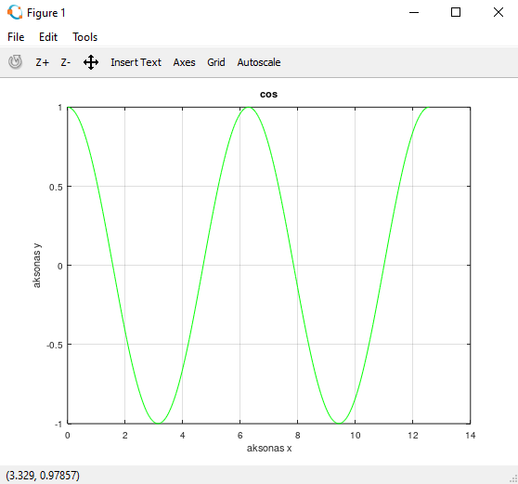
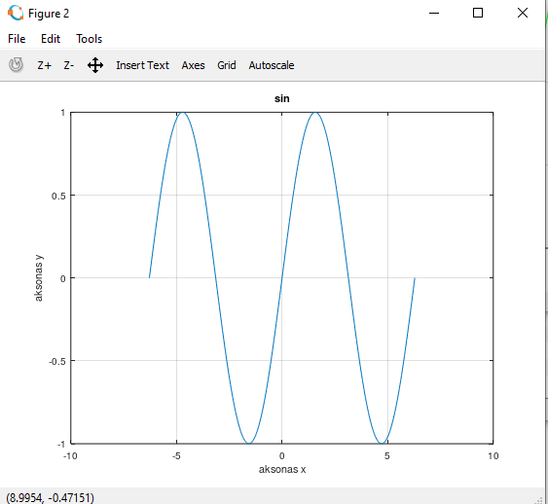

2. Εμφανίστε και τις δύο συναρτήσεις στο ίδιο figure με κοινούς άξονες στο διάστημα [-π, π]. Εμφανίστε τις γραφικές παραστάσεις τη μία κάτω από την άλλη, χρησιμοποιώντας την εντολή subplot.
(5 μονάδες)

x1=[0:pi/90:4*pi]; %δημιουργία τιμών άξονα χ
y1=cos(x1); %δημιουργία τιμών άξονα y
x2=[-2*pi:pi/90:2*pi]; %δημιουργία συνάρτησης Χ2
figure(1) %ανοίγει το figure
subplot(2,1,1) %2 γραμμές 1 στήλη 1η θέση
plot(x1,y1,'r') %δημιουργία συνεχής γραμμής με κόκκινο χρώμα
grid %πλέγμα
title('sin') %τίτλος συνάρτησης
xlabel('aksonas x') %τίτλος άξονα χ
ylabel('aksonas y') %τίτλος άξονα y
y2=sin(x2); %δημιουργία συνάρτησης Y2
subplot(2,1,2) %2 γραμμές 1 στήλη 1η θέση
plot(x2,y2,'g') %δημιουργία συνεχούς γραμμής με πράσινο χρώμα
title('cos') %τίτλος συνάρτησης
xlabel('aksonas x') %τίτλος άξονα χ
ylabel('aksonas y') %τίτλος άξονα y
grid %πλέγμα

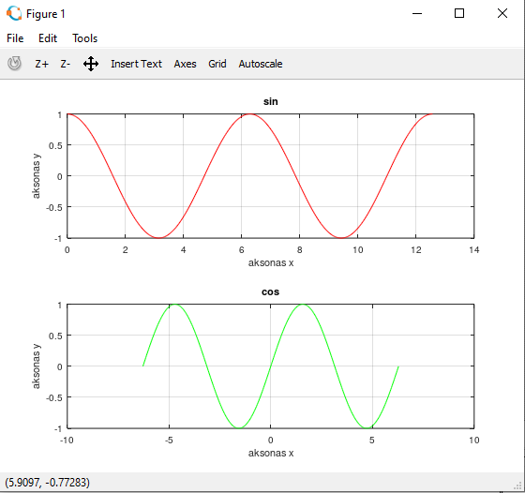

2. Μετασχηματισμοί Σημάτων Διακριτού Χρόνου

Έστω η ακολουθία 𝑥(𝑛)={−1,0,1,2,4,5,4,−5,−8,−9} για 𝑛={−2,−1,0,1,2,3,4,5,6,7}.
Χρησιμοποιώντας τις συναρτήσεις των βασικών μετασχηματισμών που σας δίνονται sigadd, sigshift, sigfold, sigmult να υπολογίσετε και να εμφανίστε τις γραφικές παραστάσεις για τα παρακάτω σημάτων

• 𝑦(𝑛)=2𝑥(𝑛−1)−3𝑥(𝑛+4)
(5 μονάδες)

• 𝑔(𝑛)=𝑥(3−𝑛)+𝑥(𝑛)⋅𝑥(𝑛−2)
(5 μονάδες)

n=[-2,-1,0,1,2,3,4,5,6,7]; %πίνακας x(n)
x=[-1,0,1,2,4,5,4,-5,-8,-9]; %πίνακας για n
figure(1); %ανοίγει το figure
[y1,n1]=sigshift(x,n,1); %x[n-1]
y1=2*y1; %2*x[n-1]
[y2,n2]=sigshift(x,n,-4); %x[n+4]
y2=-3*y2; %3*x[n+4]
[y3,n3]=sigadd(y1,n1,y2,n2); %2*x[n-1]-3*x[n+4]
plot(n3,y3); %δημιουργία συνεχούς γραμμής
title('grafikh parastasi gia y(n)=2x(n-1)-3x(n+4)'); %τίτλος παράστασης
xlabel('aksonas n'); %όνομα άξονα χ
ylabel('aksonas y'); %όνομα άξονα y
figure(2); %ανοίγει το figure
[g1,n1]=sigshift(x,n,3); %x[n-3]
[g2,n2]=sigfold(g1,n1); %x[3-n]
[g3,n3]=sigshift(x,n,2); %x[n-2]
[g4,n4]=sigshift(x,n,0); %x[n]
[g5,n5]=sigmult(g3,n3,g4,n4); %x[n]*x[n-2]
[g6,n6]=sigadd(g2,n2,g5,n5); %x[3-n]+x[n]*x[n-2]
plot(n6,g6); %δημιουργία συνεχούς γραμμής
title('Grafikh parastasi gia g(n)=x(3-n)+x(n)*x(n-2)'); %όνομα παράστασης
xlabel('aksonas n'); %όνομα άξονα χ
ylabel('aksonas g'); %όνομα άξονα y

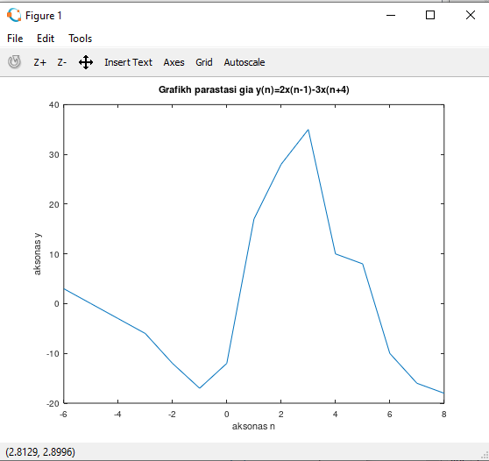
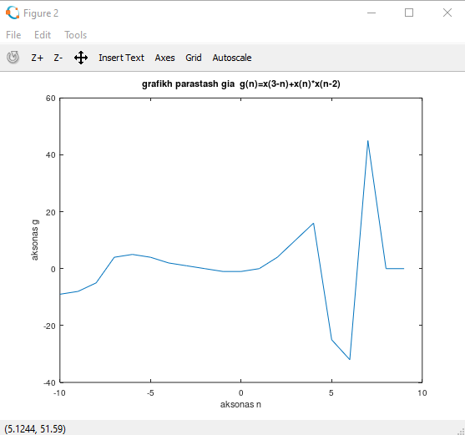

3. Υπολογισμός Κρουστικής και Βηματικής Απόκρισης

Χρησιμοποιώντας και τους δύο τρόπους που διδαχτήκατε στο εργαστήριο, να υπολογίσετε και να παραστήσετε γραφικά την κρουστική (12 μονάδες) και τη βηματική (12 μονάδες) απόκριση του παρακάτω αιτιατού συστήματος για 0≤𝑛≤100

y(n) = 0.32x(n) + 0.68x(n−1) + 0.4x(n−2) − 0.6y(n−2)

α’ τρόπος κρουστική:

d=inline('n==0'); %υλοποιεί προσωρινά τη συνάρτηση
h(1)=1; %απόδοση τιμής
for n=2:101 %επανάληψη
h(n)= 0.32 * d(n) + 0.68 * d(n-1)+ 0.4 * d(n-2) - 0.6 * h(n-2) ; %δημιουργία συνάρτησης
end
figure;
stem(0:100,h); %φτιάχνει τη γραφική από 0-100 με βήμα h
title('Kroustikh Apokrish gia to aitiato shma y(n)=0.32x(n)+0.68x(n-1)+0.4x(n-2)-0.6y(n-2)')
xlabel('aksonas n'); %όνομα άξονα χ
ylabel('aksonas h'); %όνομα άξονα y

β’ τρόπος κρουστική:

n=0:100; %n
d=inline('n==0'); %υλοποιεί προσωρινά τη συνάρτηση
a=[1 0 0.6]; %y, δημιουργία πίνακα αφού έσπασα σε χ και y
b=[0.32 0.68 0.4]; %x
y=filter(b, a, d(n)); %δημιουργία συνάρτησης και ορίσματα για filter
figure
plot(n, y,'r');
title('Kroustikh Apokrish gia to aitiato shma y(n)=0.32x(n)+0.68x(n-1)+0.4x(n-2)-0.6y(n-2)');
ylabel('Aksonas y'); %όνομα άξονα y
xlabel('Aksonas n'); %όνομα άξονα χ

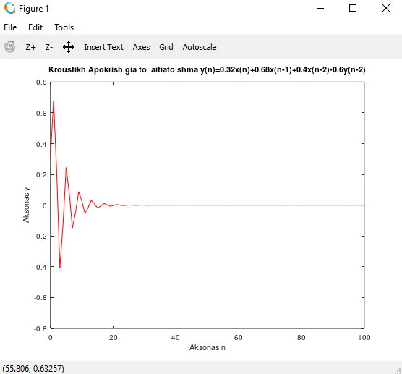

α΄τρόπος βηματική:

n=0:100; %n
s=zeros(1,length(n)); %βάζει 0
u=inline('n>=0'); %υλοποιεί προσωρινά τη συνάρτηση
s(1)=1; %απόδοση τιμής
for i=2:length(n) %επανάληψη
s(i)=0.32*u(n(i)) + 0.68*u(n(i)-1) + 0.4*u(n(i)-2) - 0.6*s(i-2); %εξίσωση συνάρτησης
end %τέλος επανάληψης
figure %ανοίγει το figure
stem(n,s); %stem
title('Vhmatiki Apokrish gia to aitiato shma y(n)=0.32x(n)+0.68x(n-1)+0.4x(n-2)-0.6y(n-2)')
ylabel('Aksonas y'); %όνομα άξονα y
xlabel('Aksonas n'); %όνομα άξονα x

β’ τρόπος βηματική:

n=0:100; %n
u=inline('n>=0'); %υλοποιεί προσωρινά τη συνάρτηση
a=[1 0 0.6]; %y, δημιουργία πίνακα αφού έσπασα σε χ και y
b=[0.32 0.68 0.4]; %x
y=filter(b, a, u(n)); %συνάρτηση για υπολογισμό εξόδου(συνέλιξη)
figure %ανοίγει το figure
plot(n, y);
title('Vhmatiki Apokrish gia to aitiato shma y(n)=0.32x(n)+0.68x(n-1)+0.4x(n-2)-0.6y(n-2)')
ylabel('Aksonas y'); %όνομα άξονα y
xlabel('Aksonas n'); %όνομα άξονα χ

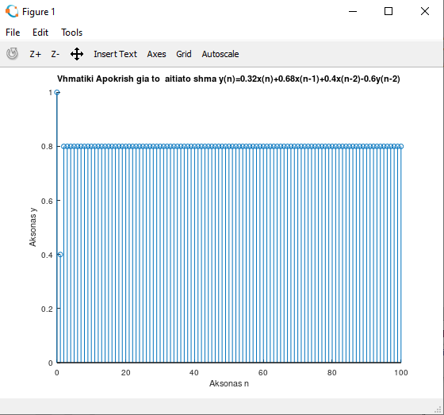

4. Ψηφιακά Φίλτρα

Σας δίνεται φίλτρο με την παρακάτω εξίσωση διαφορών :

y(n) = 0.2x(n) + 0.50x(n − 1) + 0.4x(n − 5) − 0.1y(n − 2) − 0.06y(n − 4)

1.Να υπολογίσετε την κρουστική απόκριση του συστήματος h(𝑛) στο διάστημα [0,15] με τη χρήση της συνάρτησης filter.
(5 μονάδες)

n=0:15; %δημιουργία n
d=inline('n==0'); %δημιουργία πίνακα d
a= [1 0 0.1 0 0.06 0]; %πίνακας συντελεστών y
b= [0.2 0.5 0 0 0 0.4]; %πίνακας συντελεστών x
h= filter(b, a, d(n)); %εφαρμογή συνάρτησης filter
stem(n, h); %δημιουργία γραφήματος
xlabel('aksonas n'); %όνομα άξονα x
ylabel('aksonas h(n)'); %όνομα άξονα y

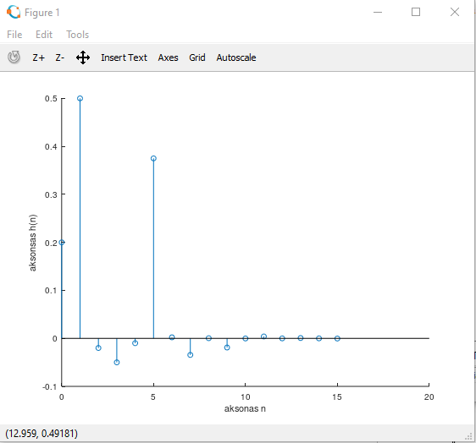

2. Να υπολογίσετε την απόκριση του συστήματος για την παρακάτω είσοδο με τη χρήση της conv.
𝑥 = [−1,0,1,2, 4, 5,4, −5, −8, −9]
(5 μονάδες)

x=[-1,0,1,2,4,5,4,-5,-8,-9]; %πίνακας συντελεστών x
y=conv(x,h); %εφαρμογή συνέλιξης
plot(y) %δημιουργία γραφήματος
xlabel('aksonas x'); %όνομα άξονα x
ylabel('aksonas y'); %όνομα άξονα y

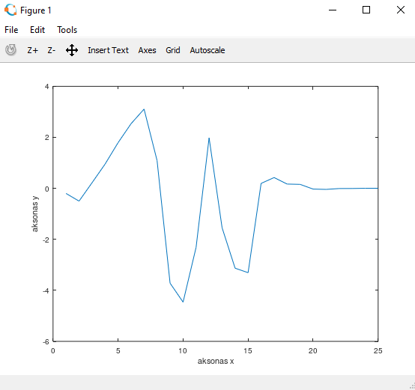

3. Να υπολογίσετε την απόκριση του συστήματος για την ίδια είσοδο 𝑥 με τη χρήση της filter και να την εμφανίσετε στο ίδιο γράφημα με το αποτέλεσμα της conv (χρησιμοποιώντας την hold)
(3 μονάδες)

y2=filter(b, a, x); %εφαρμογή της συνάρτησης filter
hold on; %παραμένει το figure
plot(y2); %δημιουργία γραφήματος
xlabel('aksonas x'); %όνομα άξονα x
ylabel('aksonas y'); %όνομα άξονα y
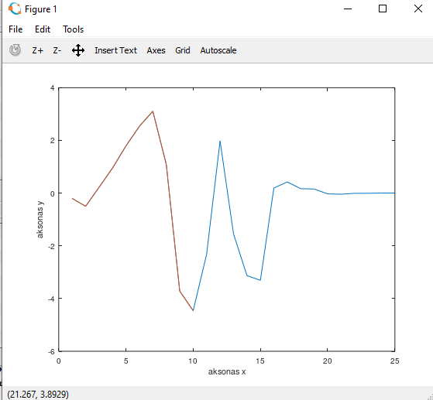

4. Να υπολογιστεί και να παρασταθεί γραφικά η απόκριση συχνότητας (μέτρο και φάση) του φίλτρου.
(2 μονάδες)

freqz(b, a);
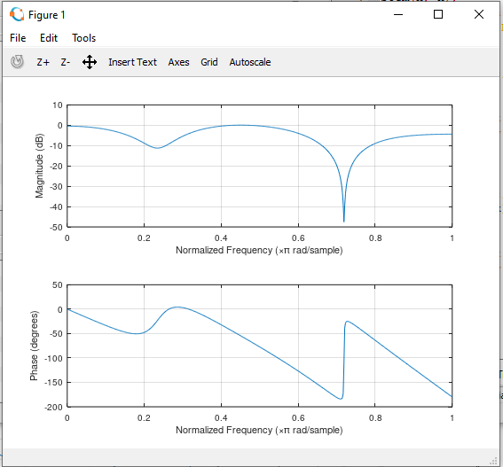

5. Δειγματοληψία σήματος

Σας δίνεται το παρακάτω αναλογικό σήμα

𝑥(𝑡) = 6 − 2𝑐𝑜𝑠(600𝜋𝑡) + 6𝑐𝑜𝑠(1200𝜋𝑡) + 6𝑐𝑜𝑠(1500𝜋𝑡) − 0,5𝑐𝑜𝑠(6000𝜋𝑡)

1. Να αποδείξετε ότι η περίοδος T του σήματος x είναι 1/150 sec (tip: συμβουλευτείτε το επισυναπτόμενο παράδειγμα.)
(4 μονάδες)

Ο πρώτος όρος είναι σταθερός.

Για τον δεύτερο όρο η περίοδος είναι Τ1= 1/300 sec. (Αφού ισχύει ω=2πF και F=1/T)

Για τον τρίτο όρο η περίοδος είναι Τ2= 1/600 sec.

Για τον τέταρτο όρο η περίοδος είναι Τ3=1/750 sec.

Για τον πέμπτο όρο η περίοδος είναι Τ4=1/3000 sec.

Η κοινή περίοδος θα πρέπει να ικανοποιεί:

Τ= 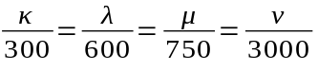

Το ελάχιστο κοινό πολλαπλάσιο των περιόδων είναι 1/150(κ=2, λ= 4, μ=5, ν=20)

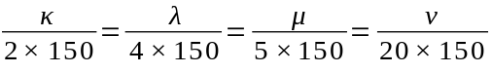

Συνεπώς το σήμα είναι περιοδικό με περίοδο 1/150=0,006 sec.

2. Να εμφανίσετε το αναλογικό σήμα στο διάστημα [0, 2Τ] (tip: για να το κάνετε να φανεί σαν αναλογικό, επιλέξτε ένα πάρα πολύ μικρό χρονικό βήμα ανάμεσα σε δύο δείγματα, π.χ. 1/50.000 sec).
(3 μονάδες)

T=1/150; %περίοδος
Τs=1/50000; %περίοδος δειγματοληψίας
t=0:Τs:2*T; %πίνακας χρόνου
x=6-2*cos(600*pi*t)+6*cos(1200*pi*t)+6*cos(1500*pi*t)-0.5*cos(6000*pi*t); %εξίσωση
plot(t,x); %δημιουργία γραφήματος
xlabel('aksonas t'); %όνομα άξονα x
ylabel('aksonas y'); %όνομα άξονα y

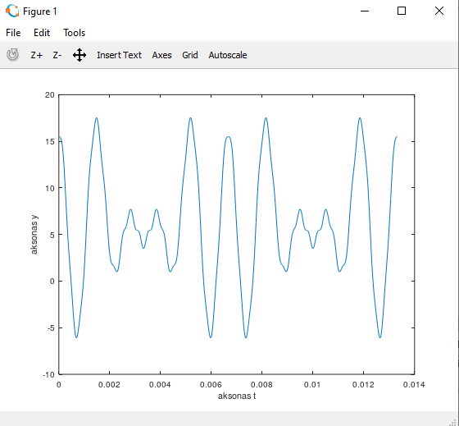

3. Να βρείτε ποια είναι η ελάχιστη συχνότητα δειγματοληψίας 𝐹𝑁𝑦𝑞𝑢𝑖𝑠𝑡 για να μπορεί να ανακατασκευαστεί πλήρως το αρχικό αναλογικό σήμα.
(2 μονάδες)

Η μεγαλύτερη συχνότητα του σήματος είναι 3kHz οπότε η 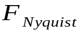=2*3=6kHz

4. Να εμφανίσετε στο ίδιο γράφημα με το υποερώτημα 2 με κόκκινο χρώμα το δειγματοληπτημένο σήμα με συχνότητα δειγματοληψίας 𝐹𝑁𝑦𝑞𝑢𝑖𝑠𝑡 .
(2 μονάδες)

hold on;
Fs=6000; %ελάχιστη συχνότητα Nyquist
Ts=1/Fs; %συχνότητα δειγματοληψίας
t=0:Ts:2*T; %πίνακας χρόνου
x2=6-2*cos(600*pi*t)+6*cos(1200*pi*t)+6*cos(1500*pi*t)-0.5*cos(6000*pi*t); %εξίσωση
plot(t, x2, 'ro'); %δημιουργία γραφήματος με κόκκινα ο
xlabel('aksonas t'); %όνομα άξονα x
ylabel('aksonas y'); %όνομα άξονα y

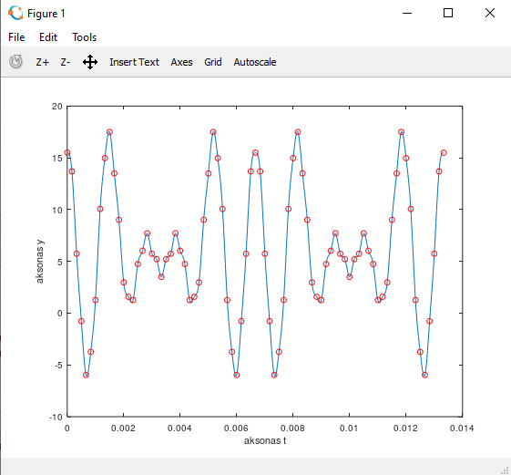

6. Μετασχηματισμός Z και Αντίστροφος Ζ

1. Να αποδείξετε ότι ο μετασχηματισμός z του 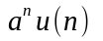είναι 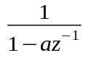 όπου |𝑧| > |𝑎|.
(7.5 μονάδες)

Εφαρμόζοντας μετασχηματισμό Ζ στην παραπάνω εξίσωση:

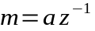 τότε 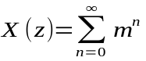

Σύμφωνα με τον ορισμό της γεωμετρικής προόδου προκύπτει:

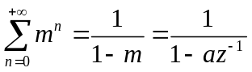

2. Να υπολογίσετε το μετασχηματισμό z του δ(n-3) + 4δ(n+1)
(7.5 μονάδες)

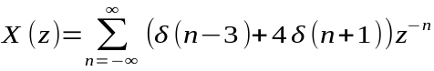 =

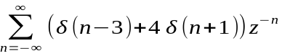 =>

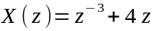

3. Βρείτε τη περιοχή σύγκλισης της παρακάτω συνάρτησης μεταφοράς, χρησιμοποιώντας συναρτήσεις του Octave:

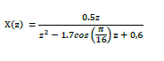

(7.5 μονάδες)

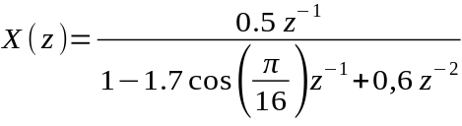

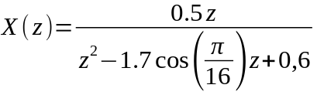

b=[0 0.5 0]; %συντελεστές αριθμητή
a=[1 -1.7*cos(pi/16) 0.6]; %συντελεστές παρονομαστή
[z, p, c] = tf2zp(b, a); %εφαρμογή μετασχηματισμού Ζ
zplane(z, p); %εφαρμογή μετασχηματισμού ζ

ΣΗΜΕΙΩΣΗ: (Πριν τρέξω το πρόγραμμα, γράφω στο command: pkg load signal, pkg list)

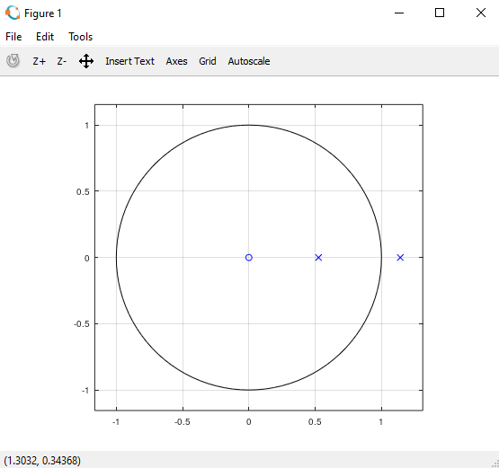

4. Να βρεθεί ο αντίστροφος μετασχηματισμός Ζ της παρακάτω συνάρτησης μεταφοράς.
(7.5 μονάδες)

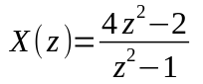

b=[4 0 -2];
a=[1 0 -1];
[r,p,k]=residuez(b,a)

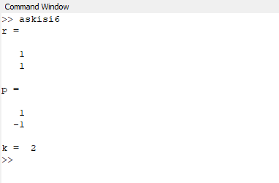

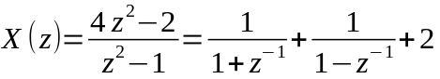

Παραδοτέα : Οι εργασίες είναι ατομικές και θα πρέπει να ανέβουν στο eclass ως συμπιεσμένος φάκελο με όνομα Project_YYYY.zip, όπου YYYY το ΑΜ σας.

Ο φάκελος θα περιέχει τα αρχεία που δημιουργήσατε :

- m-files με scripts και functions

- γραπτή αναφορά που θα περιέχει τις απαντήσεις σας σε όποια ερωτήματα χρειάζεται.

Σε όλες τις γραφικές παραστάσεις να εμφανίζετε ονόματα στους άξονες.

Κώδικας που δεν τρέχει ή δεν εμφανίζει τις ζητούμενες γραφικές παραστάσεις δε θα βαθμολογείται καθόλου. Εκπρόθεσμες εργασίες ή εργασίες που δεν παραδοθούν μέσω eclass δεν λαμβάνονται υπόψιν και δε θα δοθεί καμία παράταση.

Σε περίπτωση αντιγραφής εργασίας, μηδενίζεται το μάθημα και για τους δύο εμπλεκόμενους.

